МІНІСТЕРСТВО ОСВІТИ І НАУКИ УКРАЇНИ
Західноукраїнський національний університет
Факультет комп’ютерних інформаційних технологій

Кафедра ІОСУ

Лабораторна робота №1

З дисципліни “Основи програмування”
Тема: “Прості типи даних. Базові конструкції мови С”

Виконав:

Перевірив:

Тернопіль 2020
Мета: навчитися складати алгоритми розв’язку задач у вигляді блок-схеми , ознайомитися з простими типами даних та базовими конструкціями мови Сі, оволодіти практичними навичками складання ,введення , редагування і виконання найпростіших діалогових програм.
Завдання: скласти алгоритм у вигляді блок-схем для задач які наведено нижче (обрати по три задачі з кожного десятка за правилом встановленим викладачем) та написати програми для їх розв’язання мовою програмування Сі. Виконати звіт до лабораторної роботи який вміщує створені блок-схеми та програми.

Виконання

20.Користувач вводить числа з клавіатури, закінчуючи введення нулем. Визначити наявність у даному наборі від’ємних та додатних чисел. Вивести окремо кількість додатних та від’ємних чисел.
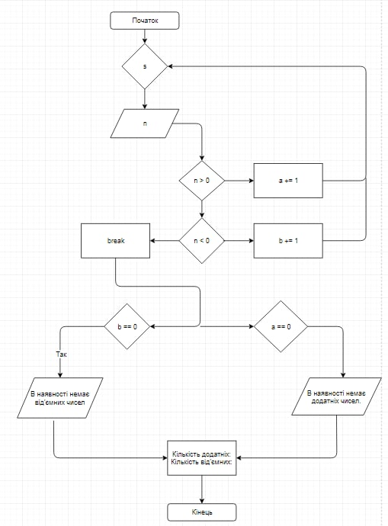
Код:
#include <iostream>

using namespace std;

int main()
{
setlocale(LC_CTYPE, "ukr");
int n, a = 0, b = 0;
cout << "Введiть числа:" << endl;

while (s) {
cin >> n;
if (n > 0)
{
a += 1;
}
else if (n < 0)
{
b += 1;
}
else
{
break;
}

}

if (b == 0)
{
cout << "В наявностi немає вiд'ємних чисел" << endl;
}

if (a == 0)
{
cout << "В наявностi немає додатнiх чисел" << endl;
}

cout << "Кiлькiсть вiд'ємних чисел: " << b << endl;
cout << "Кiлькiсть додатнiх чисел: " << a << endl;

}

Контрольні приклади
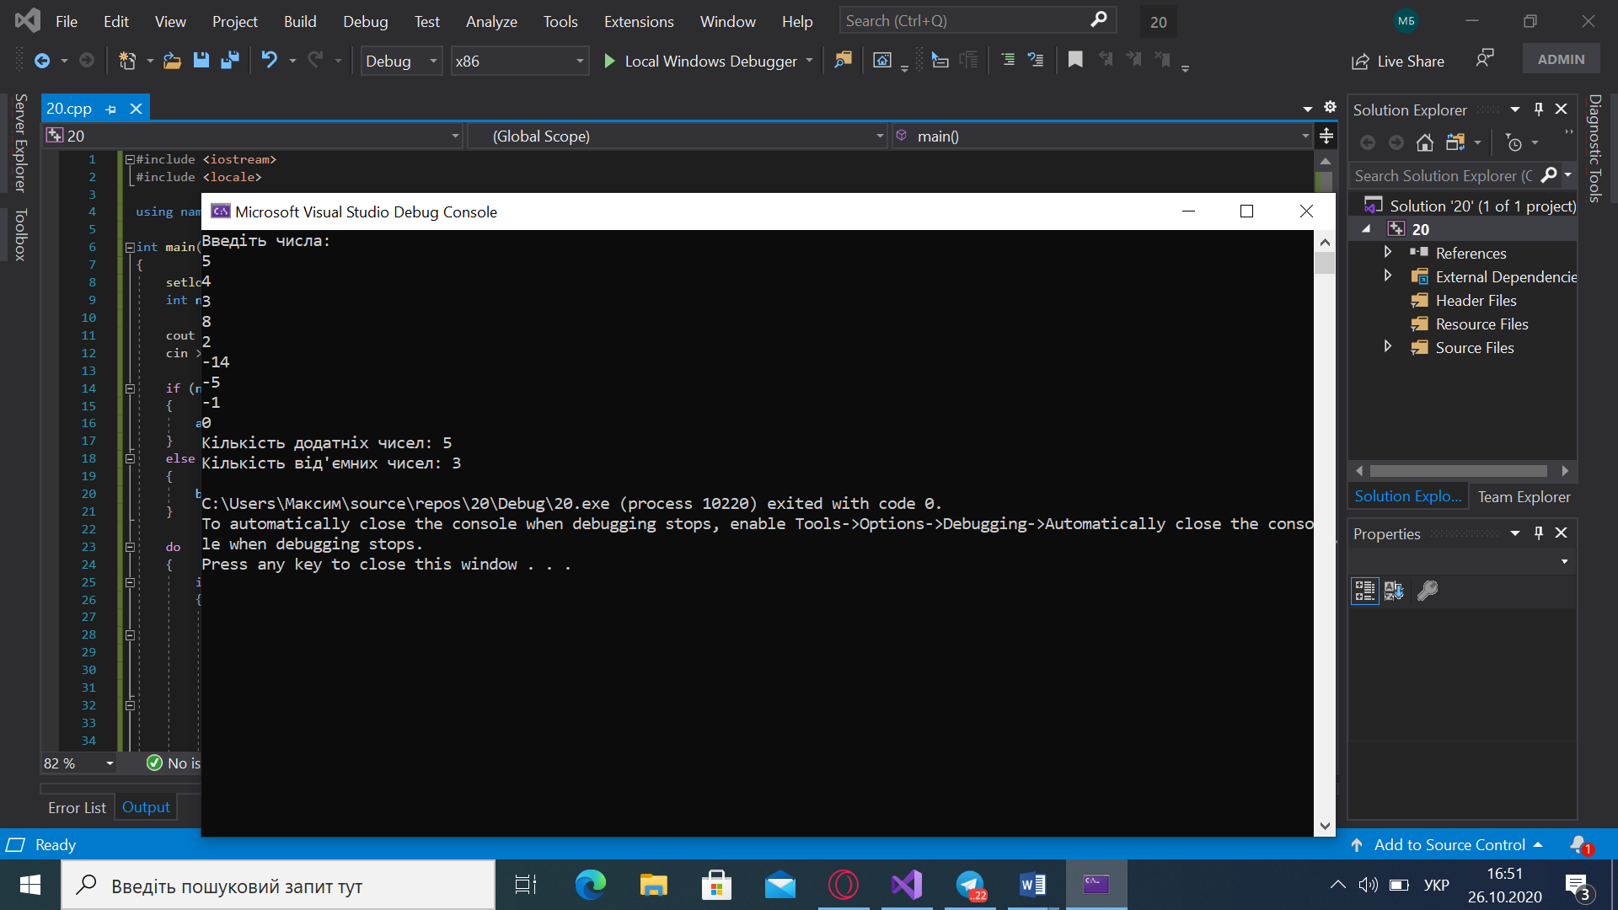

Висновок: Я навчитися складати алгоритми розв’язку задач у вигляді блок-схеми , ознайомитися з простими типами даних та базовими конструкціями мови Сі, оволодіти практичними навичками складання ,введення , редагування і виконання найпростіших діалогових програм.

